Nom | Mona | Lampe torche Eagle | The Source | Torche à traction
Produit | 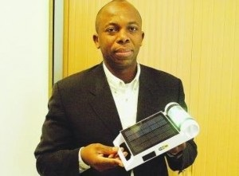 | 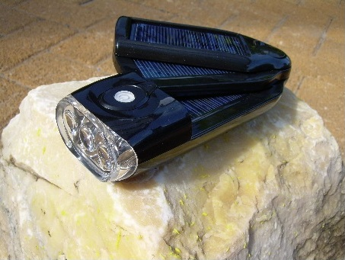 | 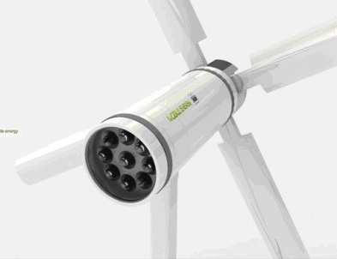 | 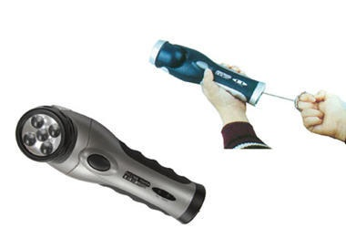
Informations  Caractéristiques | Eclairage à LED  Port USB pour brancher un portable.  Elle procure 9 heures d’éclairage et recharger le portable avec 5 à 7 heures d’éclairement. | Chargeur solaire pour portable, GPS, Smartphone, MP3  et une lampe torche 3 leds.  3 panneaux photovoltaiques hautes performances  3 modes d\'éclairage : faible intensité, longue portée ou clignotant | Il peut exploiter l’énergie solaire et éolienne  Il inclut une puissante lampe-torche  Il génère de l’électricité tous types d’appareils | système de recharge par traction augmente la durée et la puissance de la dynamo ainsi que la portée et la luminosité  1 minute de charge donne 25 minutes d’utilisation  3 minutes de charge donnent 35 minutes d’utilisation  5 minutes de charge donnent 45 minutes d’utilisation  Portée d’éclairage : # 40 m  Recharge de téléphones portables
Utilisation | La plaisance / la randonnée | Intérieur / extérieur | Extérieur | Camping / Activité nomade
Magasins | Nature & Découverte
Sites web | Le site Solar 21 : http://solar21.fr/  Mona, présentation sur la webTV de Seine-Maritime : http://www.seinemaritime.tv/la-lampe-mona/developpemet-durable/3163/ | Le site ConsoGlobe :  www.consoglobe.com/chargeur-solaire-chargeur-solaire-lampe-torche-3232-cg | Le site Tom’s Style : www.tomsguide/us/mobile-energy-portable-power-wind,news-6898.html | Le site Neomansland :  www.neomansland.info/2007/01/torche-traction/

Nom | Lampe à recharge magnétique | TLD Quechua 100 Ltd | Torche dynamo 1 hand
Produit | 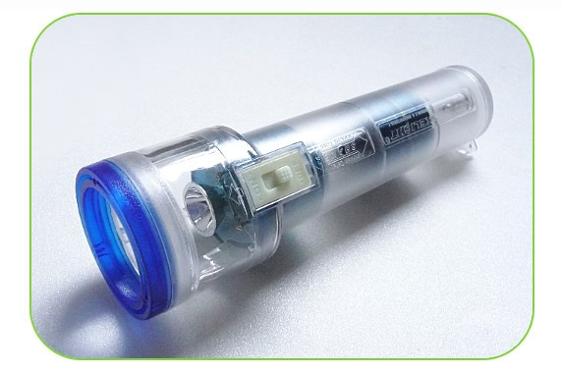 | 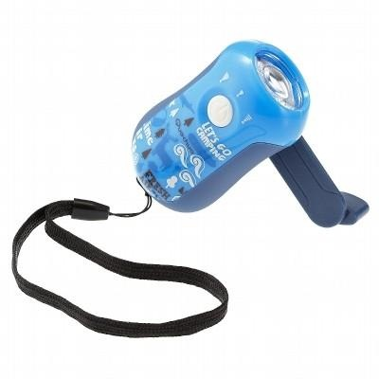 | 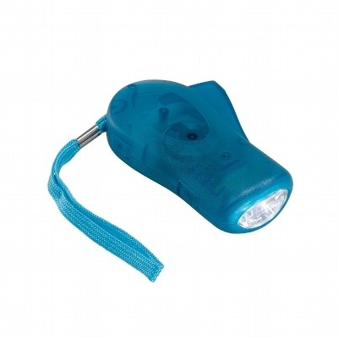
Informations  Caractéristiques | Condensateur SuperCapTM : stocke et restitue jusqu'à 1heures d'électricité, permet jusqu'à 100 000 recharges  Etanche 125 mètres  Fonctionne dans le froid (-40°C) | Efficacité visuelle : 1 led - 0.3 watt.  Autonomie 1 minute de manivelle : 6 minutes d'éclairage en mode fort  Portée : 8m  Garantie : 2 ans  Poids : 85 g | Efficacité visuelle : 3 LED 5mm  Portée :11 mètres.  Autonomie dynamo : 1 min de charge : 6 min de fonctionnement.  Facilité d'utilisation : Recharge dynamo à une seule main.
Utilisation | Intérieur / Extérieur / Immergé | Intérieur / Extérieur | Intérieur / Extérieur
Magasins
Sites web | Le site Zone Ecolo:  http://www.zone-ecolo.com/lampe-sans-pile.php  Le site Web :  http://www.biorevo.com/lampe-ecologique.htm | Le site Decathlon :  www.decathlon.fr/tld-quechua-100-dyn-id_8161990.html | Le site Decathlon :  www.decathlon.fr/torche-dynamo-1-main-id_8176543.html

